# Отчёт о выполнении лабораторной работы №3 Markdown

***Российский Университет Дружбы Народов***  
***Факульткт Физико-Математических и Естественных Наук***

***Дисциплина:*** *Операционные системы*

***Работу выполняла:*** *Адоле Фейт*

*1032205074*

*НПМбд-01-20*

***Москва. Дисплейный класс РУДН. 2021г.***

## Цель работы

Научиться оформлять отчёты с помощью легковесного языка разметки Markdown. ## Задание Сделать отчет в формате markdown используя приемы оформления. ## Выполнение работы 1. Использовать заголовки 2. Использовать курсивное и жирное выжеление текста. 3. Вставлять цитаты 4. Использовать списки. 5. Конвертировать в разные форматы. 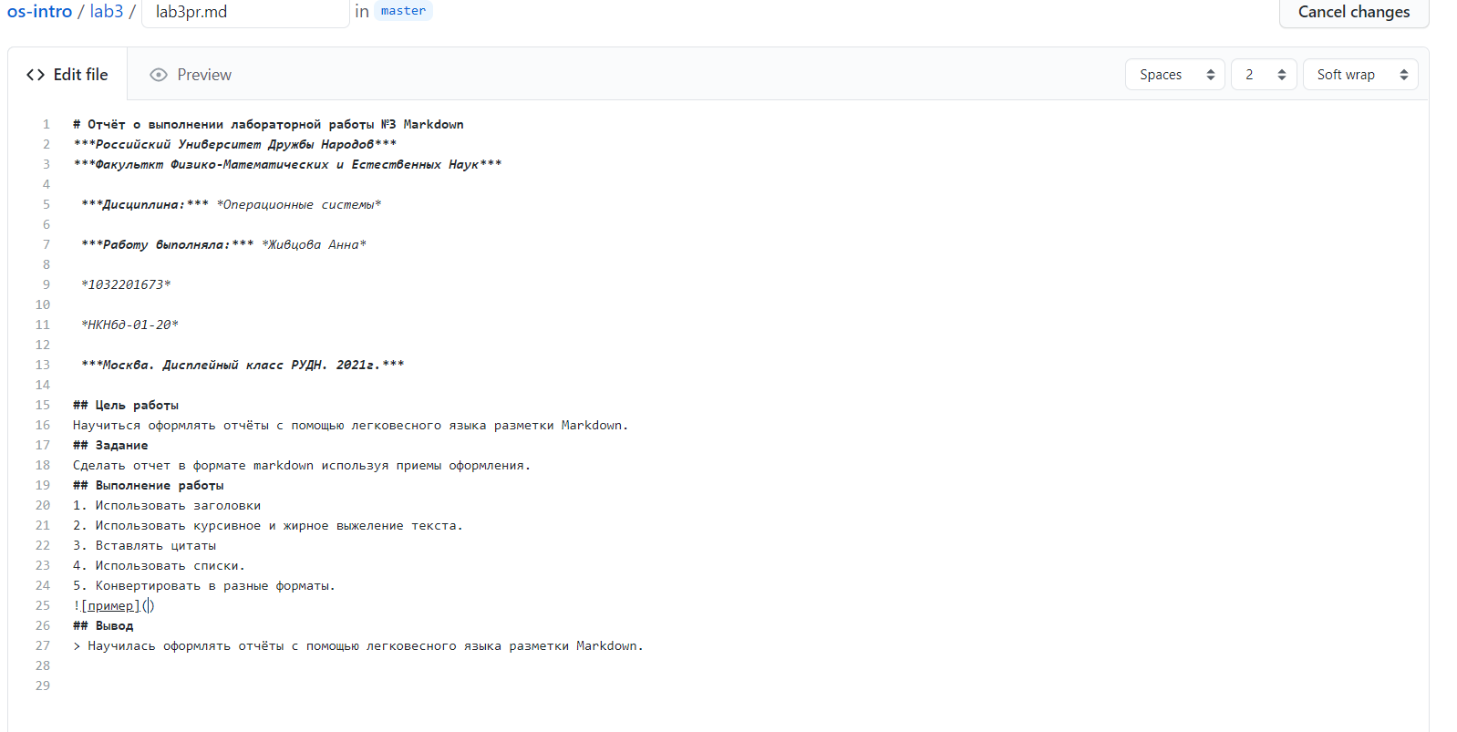 ## Вывод > Научилась оформлять отчёты с помощью легковесного языка разметки Markdown.